Zámek Stekník_
PRACOVNÍ LIST - Interiér

Vítám Vás a přeji Vám všem krásný den.
Budu Vaše dnešní průvodkyně. Pracuji pro
zdejší zámecké pány a jmenuji se Márinka,
k Vašim službám…

Zámek byl postaven ve dvou fázích. První z nich probíhala po roce 1681, kdy panství Stekník zakoupil žatecký měšťan Jan Jiří Kulhánek. Ten byl o pár let později NOBILITOVÁN.
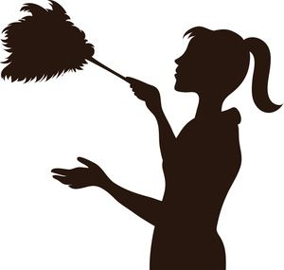
Víte, co to znamená? Získal při té příležitosti přídomek
Z KLAUDENSTEINA – VON KLAUDENSTEIN.
To by Vám mohlo poradit...
…………………………………………………………………………………………………………………………………………………
………………………………………

Druhou významnou osobností z rodiny Kulhánků byl Jan František. Stekník vlastnil v období druhé poloviny 18. století. V této době bylo převládajícím uměleckým stylem rokoko.
I náš zámek dostal v této době rokokovou podobu a tak už se dochoval do současnosti.
Jan František Kulhánek nechal vybudovat:
- zámeckou kapli
- jižní křídlo zámku
- hlavní sál
- zámeckou zahradu
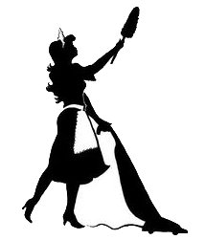
Jan František Kulhánek také zakoupil mnoho nábytku a vybavení k výzdobě nově opraveného sídla - například mnoho obrazů.

Ale dekorace rokokových rámů se poničila. Připravte,
prosím, plán pro restaurátora a doplňte chybějící části.

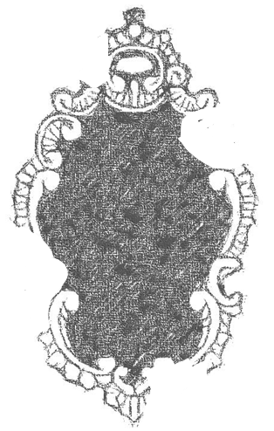
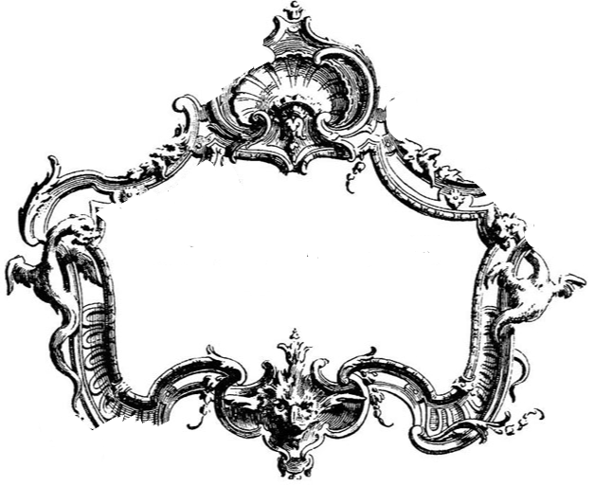

Ornamentu na obrázcích se říká ROKAJ.
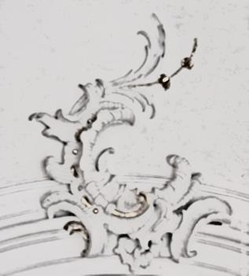
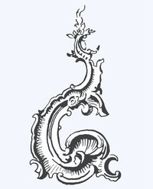
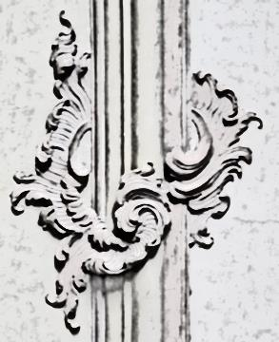

Tato dekorace s nekonečným množstvím variací vznikla v Itálii na počátku 18. století.
Nejvíce byl ale rokaj používán ve Francii na dvoře krále Ludvíka XV.
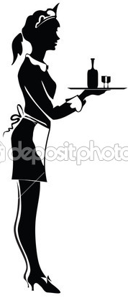
Připomíná Vám svým tvarem něco? Zkuste rokaj popsat. ..……………………………………………
…………………………………………….
……………………………………………
Když už toto znáte, určitě přijdete na to, od čeho
je odvozeno jméno slohu ROKOKO…
………………………………….

A protože je Stekník rokokovým zámkem, najdeme motiv rokaje i tady.

Dávejte pozor, jistě cestou nějaké uvidíte.

Dalšími českými zámky ve stylu rokoka jsou například Nové Hrady na pomezí Čech a Moravy
nebo Dobříš ve středních Čechách. Místnosti zámků často zdobily nástěnné malby a štuky.

Také ty se tady dochovaly. Krásné nástěnné malby zkrášlují obytné pokoje
v 1. patře. Malby zatím nejsou odkryty – pouze v restaurátorských
sondách lze rozeznat motivy korábů na moři.

Nově opravenou štukovou výzdobu stropů
můžete vidět v přilehlé chodbě.

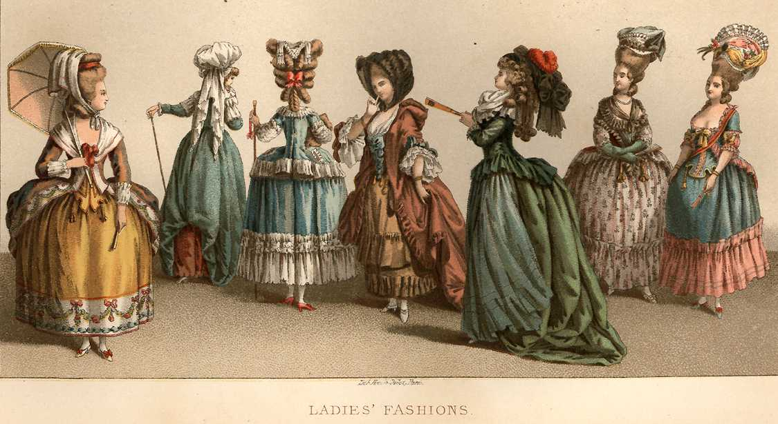
Na obrázcích si prohlédněte módu doby rokoka. Typická je pastelová barevnost, rozmanitost, jemné propracované detaily a až vyumělkovaná krása. Používaly se hodně krajky, satén a brokát. Velmi důležité byly účesy a doplňky.

Víte, co je to KRINOLÍNA? V období rokoka to byla
naprostá nezbytnost. Každá z dam na obrázku ji má na sobě.
……………………………………………………………………………
…………………………………………………………………………………
………………………………………………………………………………..

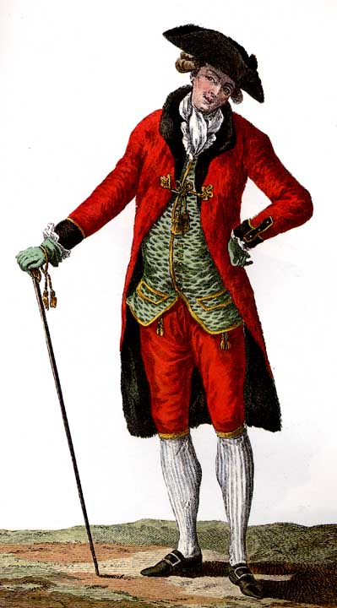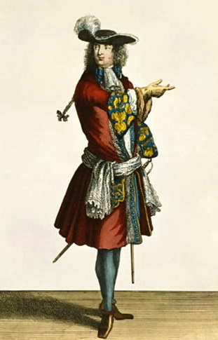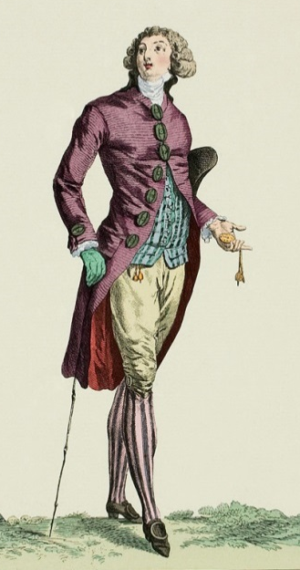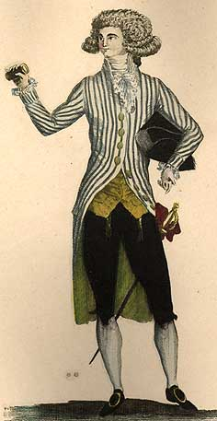
Zámek Stekník vlastnili od konce
18. století tři významné rodiny…

Spojíte správně význačné členy těchto rodin s obdobím
jejich pobytu na zámku?
Jejich portréty najděte na tabulích v salonu s koráby.

Jan František Kulhánek 1907 - 1940
Antonín Josef Korb 1760 - 1796
Gerold Deteindre 1796 - 1820

Z období Jana Františka Kulhánka pochází také dřevěné podlahy.
Parkety tvoří kazety skládané do vzoru, kterému se říká Vídeňský kříž.

Pořádně si parkety prohlédněte. Podaří se Vám
z jednotlivých tvarů složit vzor Vídeňského kříže?

V první polovině 20. století bydlel na zámku švýcarský diplomat Gerold Deteindre s manželkou a dvěma syny. V jídelně si můžete prohlédnout fotografie vnitřního zařízení zámku v této době.

Víte, co se dělo se zámkem a přilehlými pozemky po druhé světové válce?
……………………………..................................................................................................
……………………………..................................................................................................
……………………………..................................................................................................
……………………………................................................................................................
Děkuji za návštěvu a příjemnou společnost…
Těším se brzy na shledanou
Vaše Márinka

Internetové zdroje:
http://historyoffashiondesign.com/18th-century-europe-till-the-french-revolution
http://www.magazin.ksoft.cz/ruzne_dejiny_odivani.htm
https://brandpimp.files.wordpress.com/2010/07/rococo.jpg
http://www.duden.de/rechtschreibung/Rocaille
http://heraldika.drozd.info/hag/gjm.htm
http://www.zamekdobris.cz/cs/
http://www.nove-hrady.cz/zamek/index.php
https://cs.wikipedia.org/wiki/Rokaj

